Утверждена
Распоряжением Администрации
муниципального образования
«Майминский район»
от «____» _______ 2018 г. №______

Схема расположения земельного участка или
земельных участков на кадастровом плане территории

Условный номер земельного участка: 04:01:010726:1430:ЗУ1
Площадь земельного участка: 1045 кв.м.
 | Обозначение характерных точек границ |  | Координаты, м
 |  |  | X |  | Y
 | 1 |  | 2 |  | 3
н1 |  | 654 482,45 |  | 1 331 681,51
н2 |  | 654 482,74 |  | 1 331 723,84
н3 |  | 654 457,21 |  | 1 331 724,63
н4 |  | 654 456,60 |  | 1 331 686,74
н1 |  | 654 482,45 |  | 1 331 681,51

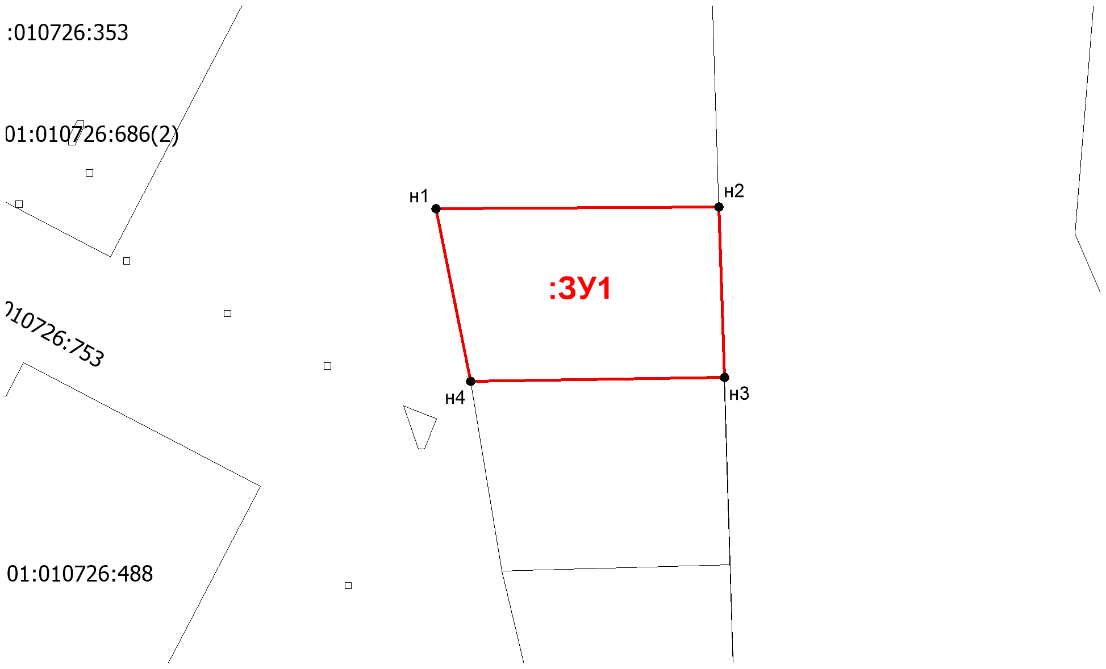
Масштаб 1:1000
Условные обозначения:

- граница образуемого земельного участка

